中国葛洲坝集团有限公司--基础公司、六公司联合招聘简章

一、公司简介
中国葛洲坝集团有限公司（英文简称CGGC）成立于1970年，因兴建万里长江第一坝——葛洲坝而得名，因担当三峡工程建设主力军而扬名，因实施国际战略树立CGGC全球品牌而知名。公司业已形成集建筑、投资、房地产、水泥、民爆、高端装备制造、环保、金融等八大业务板块紧密相连、协调发展的产业格局。
中国葛洲坝集团基础工程有限公司（以下简称公司）始建于1974年，是中国葛洲坝集团公司核心成员企业，总部在湖北宜昌，是以承担水利水电、市政公用、房屋建筑、公路、铁路、地基基础、地质灾害治理等工程施工及相关服务为主，兼顾工程机械及建筑材料的加工和租赁及销售、工程质量检测、物业管理、仓储服务、高新技术产品研发及销售、技术咨询、股权投资业务的大型企业。具有国家“市政公用工程总承包一级资质”、“水利水电工程施工总承包一级资质”、“房屋建筑总承包一级资质”、“地基与基础工程专业承包一级资质”、“地质灾害治理工程施工甲级资质”。
中国葛洲坝集团第六工程有限公司（以下简称公司）是国务院国资委主管的中国能源建设集团旗下上市公司——中国葛洲坝集团股份有限公司的重要子公司，于2014年由原中国葛洲坝集团股份有限公司西南分公司和葛洲坝集团第六工程有限公司合并重组而成。公司总部位于云南省昆明市。公司以水利水电和房屋建筑施工为主业，具有水利水电工程施工总承包壹级、房屋建筑工程施工总承包壹级、市政公用工程施工总承包壹级、港口与海岸工程专业承包壹级、钢结构工程专业承包壹级、土石方工程专业承包壹级及城市园林绿化壹级、园林古建筑工程专业承包贰级、建筑装修装饰工程专业承包叁级等资质。

二、薪酬、福利待遇及工作地点
1、薪酬
聘任上岗的国内一线大学生试用期满后硕士研究生不低于3900元/月，本科生不低于3400元/月，大专生不低于2800元/月（一线技能操作岗位除外）；年收入硕士研究生不低于8万元，本科生不低于7万，大专生不低于5万（一线技能操作岗位除外）；国外项目薪资待遇至少是国内项目的2倍在国际项目工作的；试用期内，按上述标准的80%发放。
2、福利
安家费（不低于）：硕士10000元/人；一本：6000元/人；二本4000元/人。
免息贷款：首次签订10年及以上服务期的本科及以上学历毕业生，公司凭票据为其报销公积金贷款20万元的10年期内的分摊利息。
为大学生提供免费、舒适的大学生公寓；生活用品；劳保用品等。
3、工作地点
轨道交通等分公司、全国各地直属工程项目部、国外项目部、专业工程处、市场开发代表处。

三、2016年校园招聘需求计划
2016年中国葛洲坝集团基础工程有限公司招聘计划
序号 | 需求专业 | 学历 | 需求数量 | 序号 | 需求专业 | 学历 | 需求数量
1 | 人力资源管理 | 硕士 | 1 | 14 | 采购管理 | 本科 | 4
2 | 法学 | 硕士 | 1 | 15 | 城市地下空间工程 | 本科 | 3
3 | 财务管理（相关专业） | 硕士 | 1 | 16 | 采矿工程 | 本科 | 2
4 | 金融 | 硕士 | 1 | 17 | 交通工程 | 本科 | 3
5 | 工程管理 | 本科 | 6 | 18 | 弹药工程与爆炸技术 | 本科 | 2
6 | 土木工程 | 本科 | 8 | 19 | 汉语言文学 | 本科 | 2
7 | 机械设计制造及其自动化 | 本科 | 6 | 20 | 法语 | 本科 | 2
8 | 电气工程及其自动化 | 本科 | 6 | 21 | 葡萄牙语 | 本科 | 2
9 | 测绘工程 | 本科 | 6 | 22 | 人力资源管理 | 本科 | 2
10 | 安全工程 | 本科 | 3 | 23 | 法学 | 本科 | 1
11 | 财务管理（会计学） | 本科 | 5 | 24 | 金融学 | 本科 | 1
12 | 地质工程 | 本科 | 5 | 25 | 国际经济与贸易 | 本科 | 1
13 | 水利水电工程 | 本科 | 5
本科及以上合计 79
总合计 125（大专47）

2016年中国葛洲坝集团第六工程有限公司招聘计划

序号 | 专业 | 招聘人数
序号 | 专业 | 小计 | 其中：
序号 | 专业 | 小计 | 博士 | 硕士 | 本科 |  | 高职高专 | 中职
1 | 工程造价/工程管理 | 80 |  | 15 | 65
2 | 土木工程（建筑工程、道桥） | 73 |  | 15 | 48 |  | 10
3 | 水利水电工程 | 26 |  | 5 | 11 |  | 10
4 | 道路桥梁与渡河工程 | 15 |  |  | 10 |  | 5
5 | 法学 | 15 |  | 5 | 10
6 | 财务管理/会计 | 15 |  | 5 | 10
7 | 安全工程 | 11 |  |  | 8 |  | 3
8 | 人力资源管理 | 10 |  |  | 10
9 | 环境工程（环保） | 10 |  | 2 | 8
10 | 汉语言文学/秘书学 | 8 |  |  | 8
11 | 测绘工程 | 5 |  |  | 3 |  | 2
12 | 机械工程/机电一体化 | 5 |  |  | 3 |  | 2
13 | 采购管理/物流管理/物资管理 | 5 |  |  | 4 |  | 1
14 | 葡萄牙语 | 5 |  | 2 | 3
15 | 金融学 | 4 |  | 4
16 | 机械设计制造及其自动化 | 3 |  |  | 3
17 | 交通工程 | 3 |  |  | 3
18 | 地质工程 | 3 |  |  | 3
19 | 法语 | 2 |  | 1 | 1
20 | 风景园林 | 2 |  | 1 | 1
21 | 电气工程及其自动化 | 2 |  |  | 2
22 | 给排水工程 | 2 |  |  | 2
23 | 弹药工程与爆炸技术 | 2 |  |  | 2
24 | 信息工程 | 1 |  |  | 1
25 | 材料科学与工程 | 1 |  |  | 1
合计 |  | 308 | 0 | 55 | 220 | 33 |  | 0
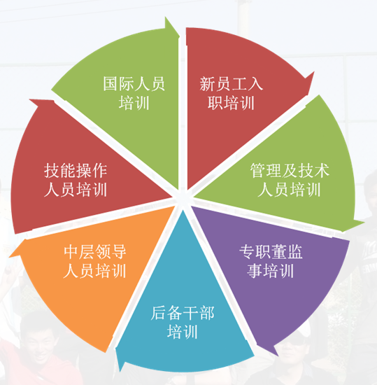
四、发展空间
1.培训体系

2.职业发展空间：
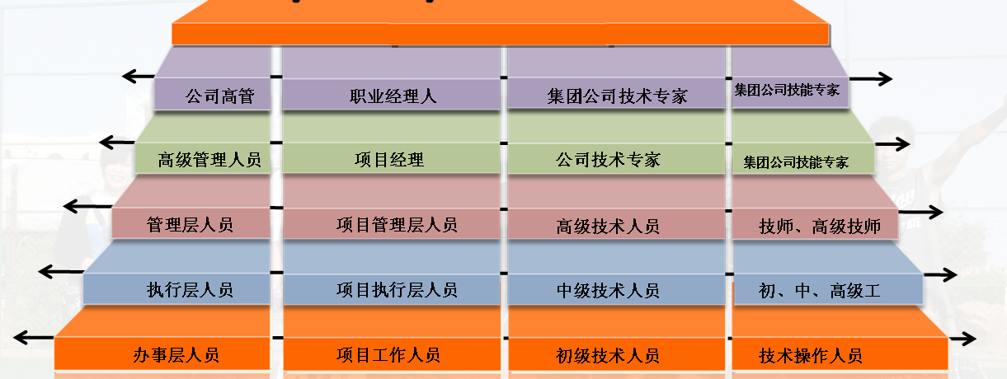


五、联系方式
基础公司联系人：周伟
联系电话：0717-6718882 15572720909
基础公司毕业生登记表（见附件）投递邮箱：jichuhr@cggc.cn

六公司联系人：李礼
联系电话：0871-67158468 18872519810
六公司毕业生登记表（见附件）投递邮箱：406747366@qq.com

中国葛洲坝集团基础工程有限公司应聘简历表
填表时间: 年 月 日
姓 名 |  | 性 别 |  | 身 高 |  |  |  |  |  | 照片
籍 贯 |  | 民 族 |  | 体重
政治面貌 |  | 出生年月 |  | 是否独生子女
城镇或农村户口 |  | 毕业学校、入学时间
学历 |  | 毕业时间 |  |  | 所学专业
学 位  双学位请注明 |  | 学制 |  | 身份证号
培养方式 |  | 外语等级 |  | 计算机等级 |  |  |  |  |  |  | 健康  状况
本人手机 |  |  | 备用联系人电话
家庭地址 |  |  |  |  |  |  |  | 邮箱
特长与爱好 |  |  |  |  |  | 性格  特点
在校期间社会实践或学生会经历
受过何种奖励或惩罚及其他
工作单位及职务
家庭主要成员的
个人简历  (从高中填起) | 起始日期-结束日期 |  | 学习单位 |  |  |  |  |  |  | 职务
其他需要说明的
说明：应聘者应如实完整填写以上内容，应聘时须统一提交以下资料：1填写完整的此简历表,2学校盖章的学习成绩单（复印件），3英语、计算机等级证书（复印件），4其他优秀的的证明材料、作品，按前述顺序装订。现场不接收个性简历，面试时需提交所有材料原件。
葛洲坝基础公司制
中国葛洲坝集团第六工程公司校园招聘毕业生登记表

姓 名 |  |  | 性 别 |  | 身 高 |  |  |  |  | 照 片
籍 贯 |  |  | 民 族 |  | 出生年月
政治面貌 |  |  | 户口 所在地
文化程度 |  |  | 毕业学校
毕业时间 |  |  | 所学专业 |  |  |  |  | 学 制
学 位 |  |  | 身份证号
外语等级 |  |  | 计算机 等 级 |  |  |  | 健康状况
本人手机 |  |  |  | 本人联系邮箱
家庭地址 |  |  |  |  |  | 家 庭 联系人电话
特长与爱好
在学校担任的各项职务
自我评价
本人大学期间主要实习经历 |  | 起始日期-结束日期 |  | 实 习 单 位 |  |  |  |  |  |  | 职 务
学习简历  (从高中起) |  | 起始日期-结束日期 |  | 学 习 单 位 |  |  |  |  |  | 职 务
工作意向地（根据个人意愿，进行选择：国外/新疆/服从国内安排/一切服从公司安排）

